Lijkt het jou gaaf om deel te nemen aan het NK Pumptrack op 31 oktober? Maar ben je niet bekend met het rijden op een pumptrack..? Check www.boostpumptracks.nl voor alle info over het NK Pumptrack. Er zijn maar liefst 10 verschillende categorieën!

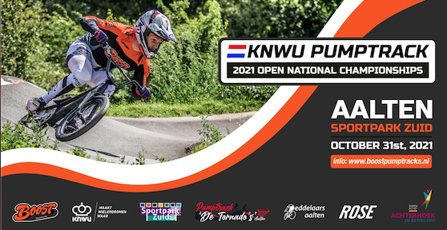

Of wil je gewoon leren hoe je over een Pumptrack kan ‘vliegen’?

BMX Noord Oost biedt rijders, uit afdeling Noord Oost, clinics aan op Pumptrack De Tornado’s in Aalten op 22 en 27 oktober!!

Inschrijven/aanmelden voor de clinics gaat via MIJN KNWU.

- De clinics worden verzorgd door “Boost Pumptracks”

- Kleine groepen, dus veel aandacht per rijder!

- Je hebt je eigen BMX mee en natuurlijk helm op, handschoenen, lange mouwen en lange broek aan!

- Inschrijven clinics kan van 20 t/m 25 oktober via MIJN KNWU.

- Deelname = gratis! Je mag inschrijven voor 1 clinic. Mochten de clinics vol zijn, proberen we er op woensdag 27 oktober bij te boeken.

Clinic data en tijden*
- vrijdag 22 okt. 14.30 - 15.30 aansluitend 20 minuten vrij trainen

- vrijdag 22 okt. 16.00 - 17.00 aansluitend 20 minuten vrij trainen

- vrijdag 22 okt. 17.30 - 18.30 aansluitend 20 minuten vrij trainen

- woensdag 27 okt. 16.00 - 17.00 aansluitend 20 minuten vrij trainen

- woensdag 27 okt. 17.30 - 18.30 aansluitend 20 minuten vrij trainen
*Blokken worden samengevoegd (met vermelden van nieuwe tijd aan de betreffende rijders) als er te weinig deelnemers zijn.

